Les Estivales de Creully

Dimanche 19 août 2012 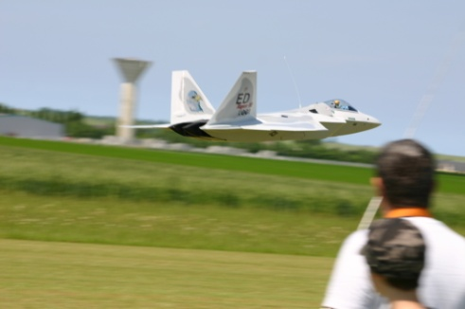  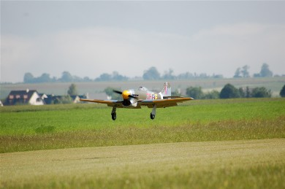

Journée interclubs de l’AMCB
A cette occasion, la piste du « Stade d’Aéromodélisme Régional de Creully » sera accessible aux membres de touts les clubs pendant cinq jours à partir du mercredi 15 août. Bienvenue à Creully !!!!

Possibilité de camping (Réserve d’eau et WC en place).
Un barbecue et du charbon de bois seront à disposition des pilotes et leurs accompagnateurs.

L’apéritif sera offert par l’AMCB le dimanche à midi.

Conditions :
- Etre en pocession de la licence FFAM 2012.
- Respecter le règlement d’utilisation de la piste du SARC.
- Prévenir dans le cas d’un séjour envisagé.
- Pas de QPDD nécessaire.

Cette manifestation inscrite au calendrier fédéral est ouverte à toutes les catégories d’aéromodèles, même les "ovnis" et autres engins volants (Tondeuses, Cyclistes, Fer à repasser, avions jouets, etc.....).
Des courses à la banderole, cassées de baguettes, et touts vols ludiques pourront être organisés par les participants............

Organisateur: AMCB : http://amcb.jimdo.com
Avec le concours de la SCI SARC : http://aero-creully.jimdo.com

Contact: René Belledent Tel: 02 31 37 59 60 et 06 72 13 74 11
E-mail: r.belledent@wanadoo.fr

Le règlement de l’utilisation de la piste de Creully est consultable sur le site de la SCI SARC.

